Szczegółowe wymagania edukacyjne z edukacji zdrowotnej do klasy IV

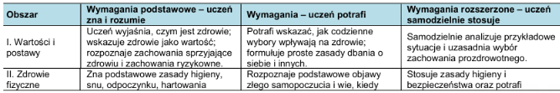
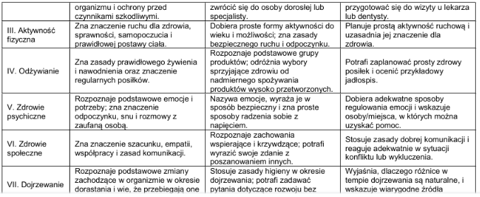

Cele ogólne i zasady oceniania

